חגים ומועדים · כיתה ג' | דף סיכום
יום ירושלים: העיר ומקומותיה
דף סיכום: ירושלים ויום ירושלים
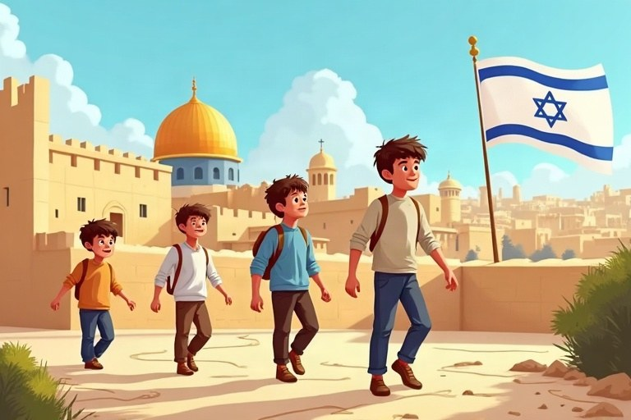
◆ ירושלים בהיסטוריה
1. דוד המלך עשה אותה לבירה, ושלמה בנה בה את בית המקדש.
2. 1967, מלחמת ששת הימים – העיר אוחדה.
3. יום ירושלים: כ"ח באייר.
◆ מקומות בעיר
מקום | מה מיוחד בו?
הכותל המערבי | חלק מן החומה שהקיפה את הר הבית
העיר העתיקה | מוקפת חומה, ובה ארבעה רובעים
הכנסת | בית הנבחרים של מדינת ישראל
שוק מחנה יהודה | שוק גדול וצבעוני

◆ עיר שמחברת
1. «ירושלים הבנויה כעיר שחוברה לה יחדו» (תהילים קכ"ב).
2. עלייה לרגל בפסח, בשבועות ובסוכות.
3. עיר קדושה ליהודים, לנוצרים ולמוסלמים.
זכרו! יום ירושלים – כ"ח באייר. ירושלים היא בירת ישראל, ובה הכותל המערבי, העיר העתיקה והכנסת.
✏️ דוגמה פתורה: בעיר העתיקה יש ___ רובעים.
1. נמנה: הרובע היהודי, הנוצרי, המוסלמי והארמני.
2. יש ארבעה רובעים.
התשובה: ארבעה
בודקים את עצמנו – השלימו. היעזרו בדף הסיכום:
א. יום ירושלים חל בכ"ח ב__________.
ב. המלך שעשה את ירושלים לבירה היה __________ המלך.
ג. בית הנבחרים של ישראל, שנמצא בירושלים, נקרא __________.
ד. הכותל המערבי היה חלק מן החומה שהקיפה את הר ה__________.
תשובות לבדיקה עצמית: א. אייר · ב. דוד · ג. הכנסת · ד. בית

